POSTE OCCUPE

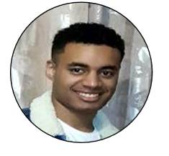

**COMPÉTENCES**

**Prénom NOM**

**…..**

**…..**

**…..**

**…..**

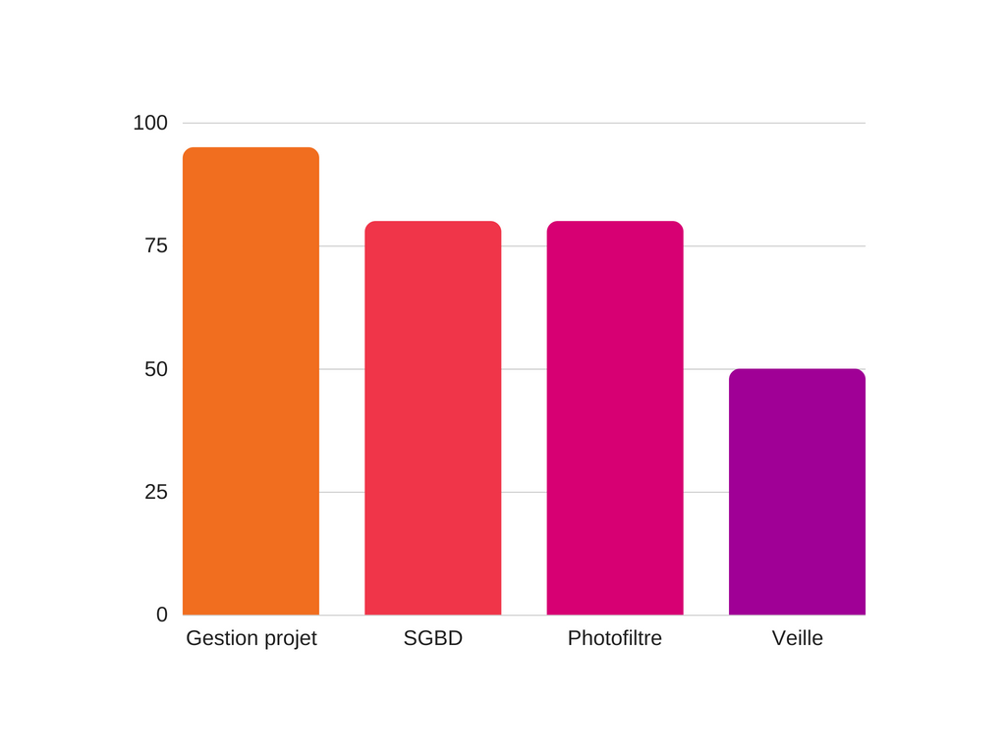

**…………..**

**………….**

**………….**

**…………..**

**………….**

**………….**

**Gidef**

Plus d’infos - https://www.gidef.org/

**Lieu**

**Lieu**

**Intitulé de la formation**

**Intitulé de la formation**



**Mois année**

**Mois année**

**Gidef**

Plus d’infos - www.gidef.org/

**Gidef**

Plus d’infos - www.gidef.org/

**Statut**

***Métiers***

**Permis B – Véhiculé**

**50%**

**30%**

**20%**

**30%**

**20%**

**Capacité**

**Capacité**

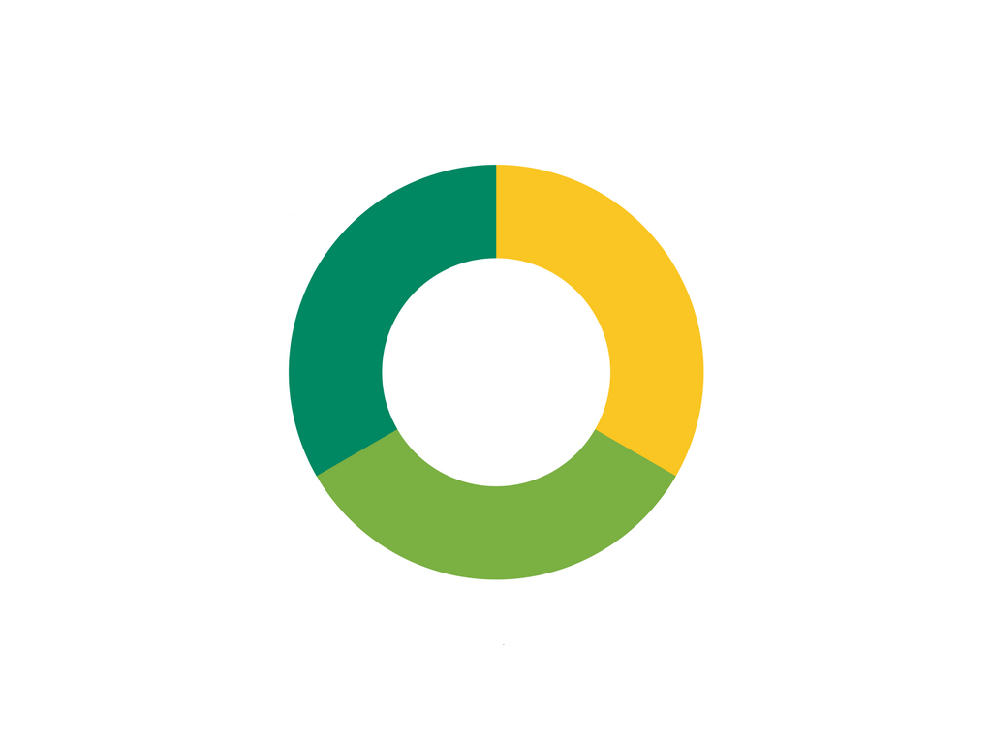

**50%**

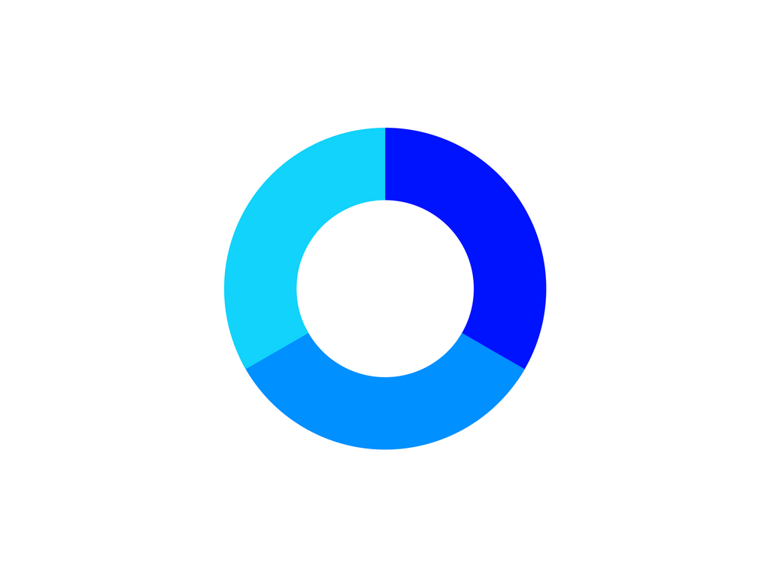







**Adresse**

***00.00.00.00.00***

**…….@gmail.com**



https://www.linkedin.com/in/......









Anglais: Niveau ….

**RÉFÉRENCES :**

MAITRISE

**EXPÉRIENCE PROFESSIONNELLE**

AGENCE

**Gidef**

Plus d’infos - https://www.gidef.org/

**Mois année**

**Métiers**

**(Contrat – Durée)**

**Mois année**

**Métiers**

**(Contrat – Durée)**

**Mois année**

**Métiers**

**(Contrat – Durée)**

**Métiers**

**(Contrat – Durée)**

DIPLOME

ECOLE

**FORMATION**

**Année**

**Année**

**Année**

**Année**

**Année**

**Intitulé de la formation**

**Intitulé de la formation**

**Lieu**

**Lieu**

**..%**

…

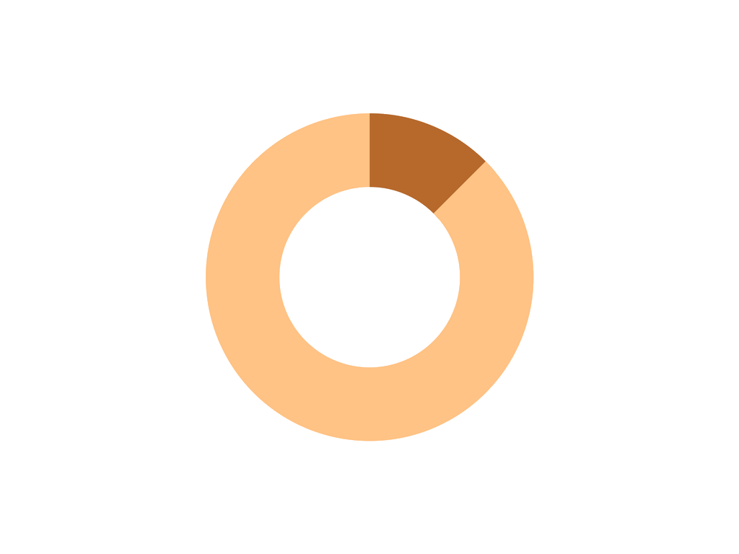

fountain-pen.png